**无人机建图与定位**

视觉SLAM：根据一张张连续的图像（它们形成了一段视频），从中推断相机的运动，以及周围环境的情况。（有点像光流的思路）

把完整的SLAM系统分为几个模块：前端视觉里程计、后端非线性优化、建图、回环检测。

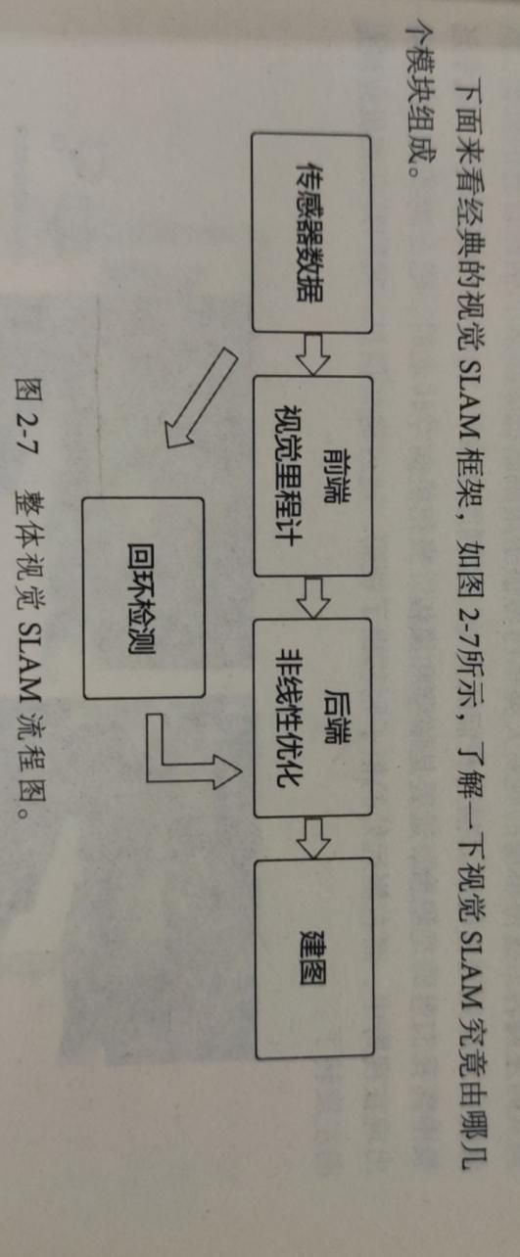

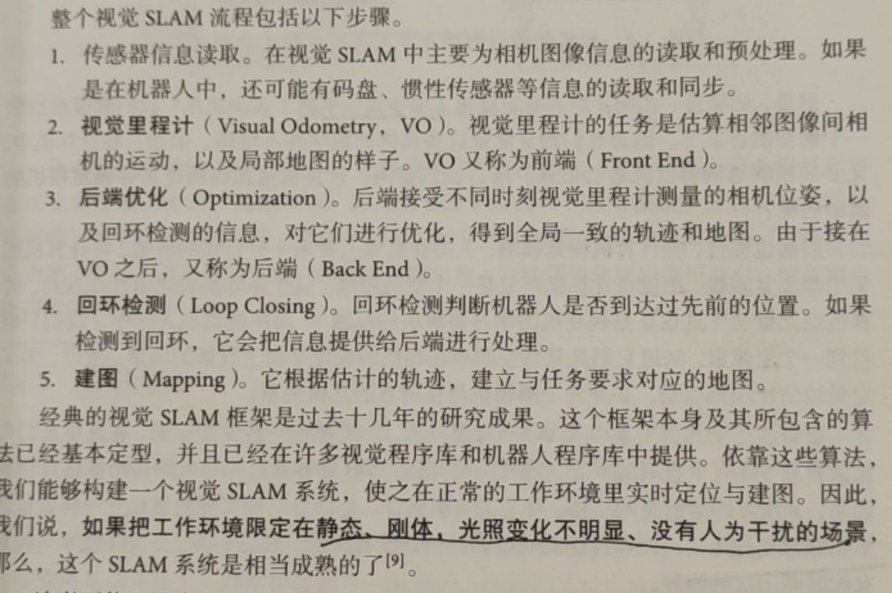

VO能够通过相邻帧间的图像估计相机运动，并恢复场景的空间结构。称它为“里程计”是因为它和实际的里程计一样，只计算相邻时刻的运动，而和再往前的过去的信息没有关联。

假定我们已有了一个里程计，估计了两张图像间的相机运动。那么，只要把相邻时刻的运行“串”起来，就构成了机器人的运动轨迹，从而解决了定位问题。

仅通过视觉里程计来估计轨迹，将不可避免地出现累计漂移（Accumulating Drift）。由于每次估计都带有一定的误差，由于里程计的工作方式，先前时刻的误差将会传递到下一时刻。

为了解决漂移问题，我们还需要两种技术。后端优化和回环检测。

回环检测负责把“机器人回到原始位置”的事情检测出来，而后端优化则根据该信息，校正整个轨迹的形状。

笼统地说：后端优化主要指处理SLAM过程中噪声的问题。

这个状态估计的不确定性有多大----这称为最大后验概率估计。这里的状态既包括机器人自身的轨迹，也包含地图。

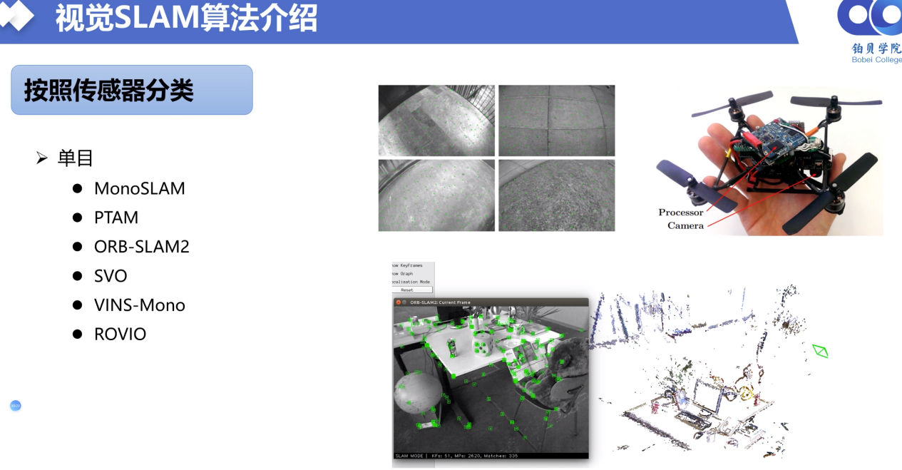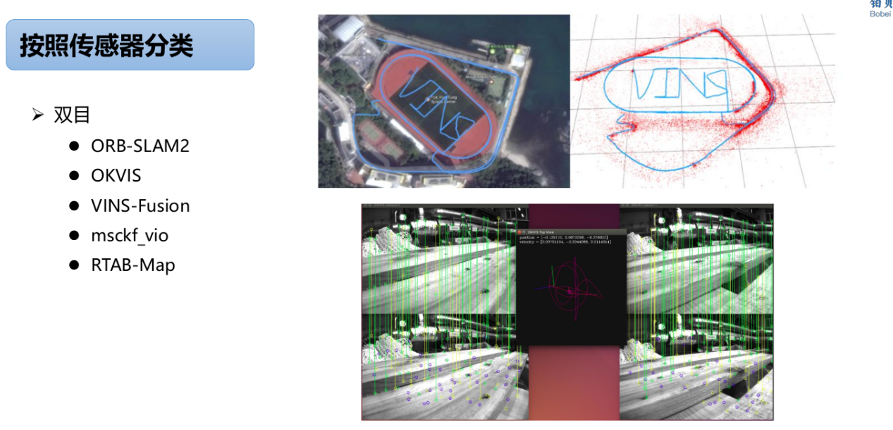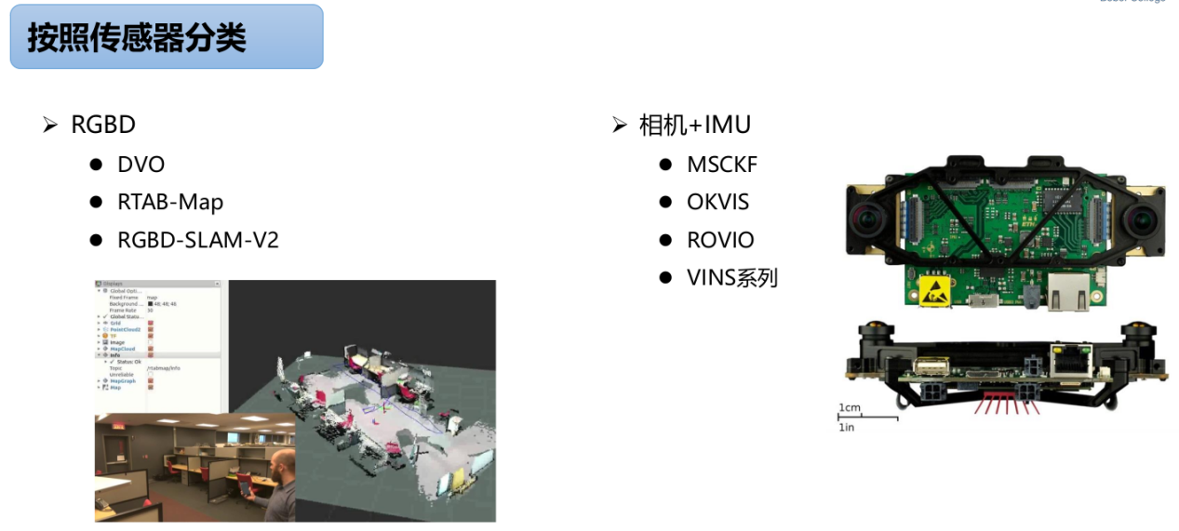

MonoSLAM、PTAM：比较老旧了,不讲

ROVIO：基于卡尔曼滤波的视觉定位里程计。

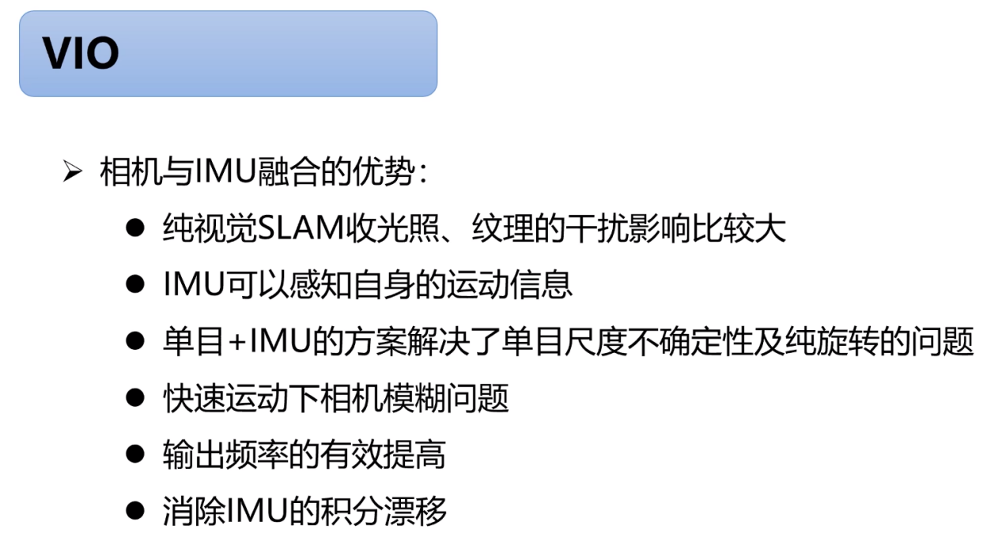

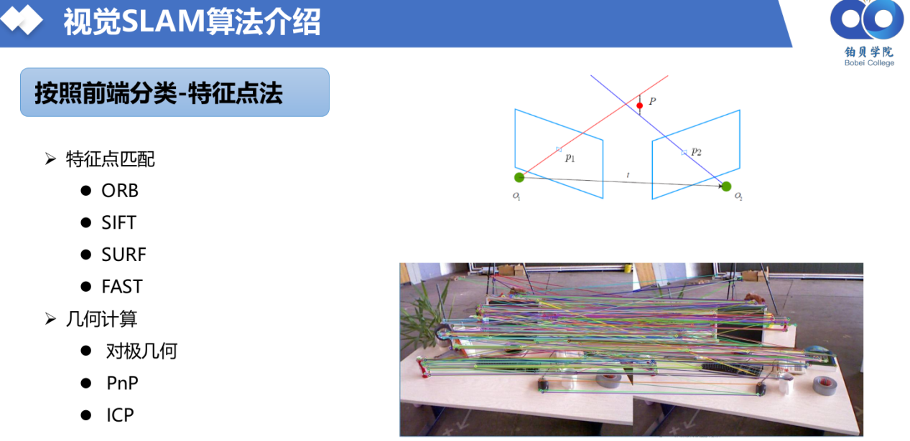FAST：角点检测

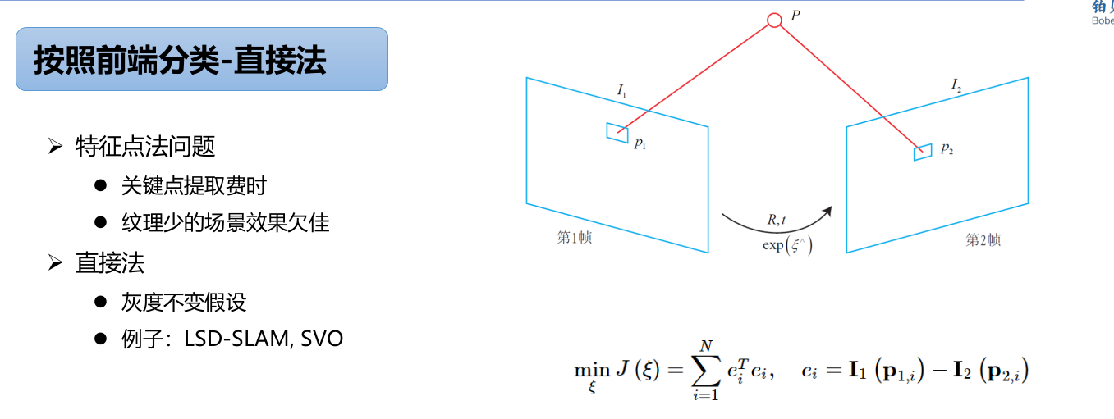

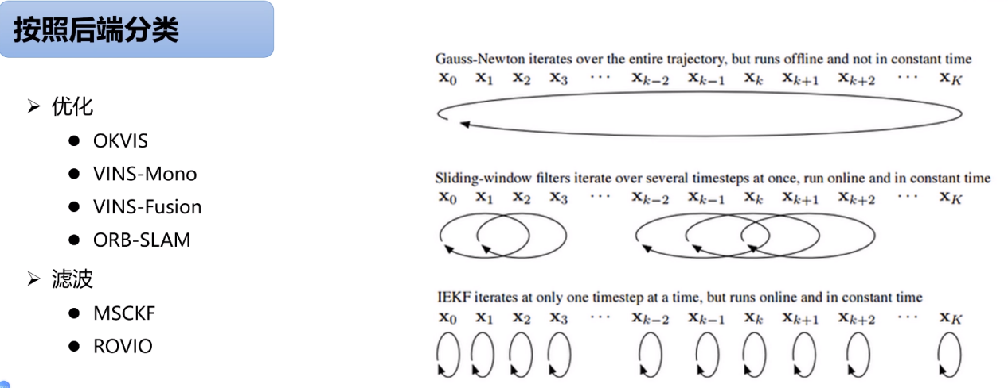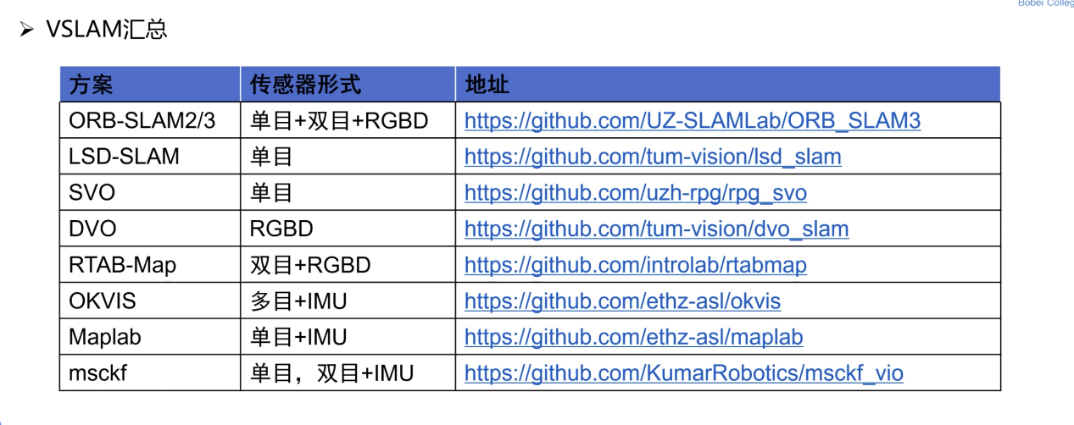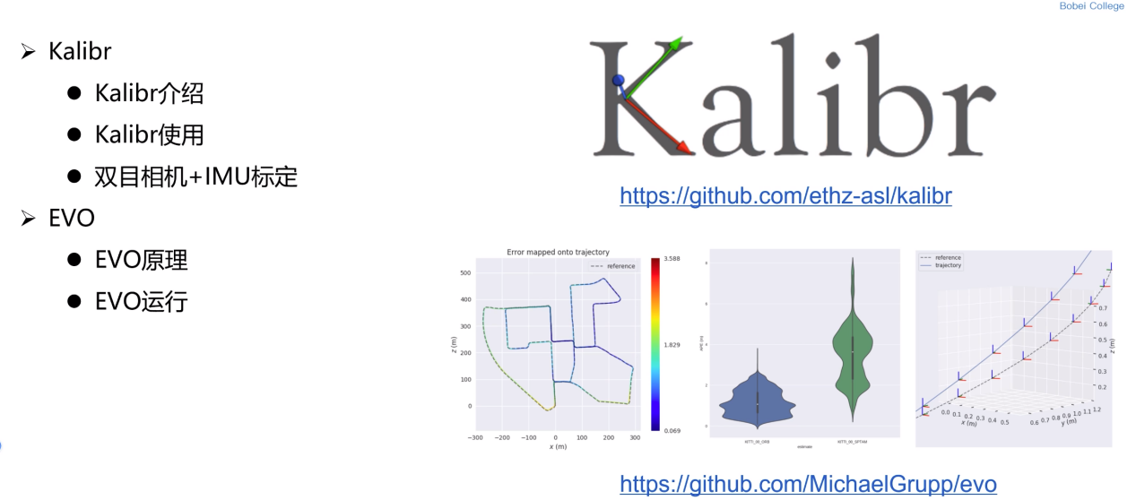

标定：为了得到相机的参数。

相机标定的目的和意义

我们所处的世界是三维的，而照片是二维的，这样我们可以把相机认为是一个函数，输入量是一个场景，输出量是一幅灰度图。这个从三维到二维的过程的函数是不可逆的。

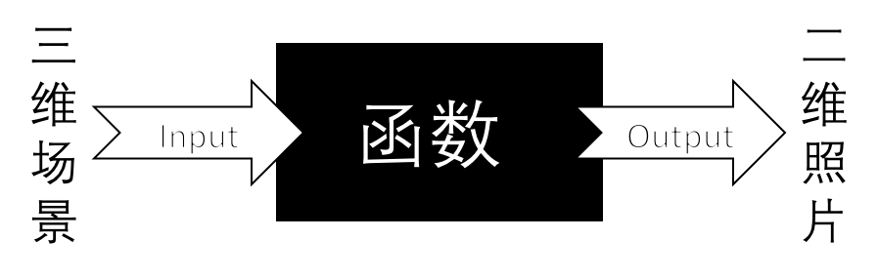

相机标定的目标是我们找一个合适的数学模型，求出这个模型的参数，这样我们能够近似这个三维到二维的过程，使这个三维到二维的过程的函数找到反函数。

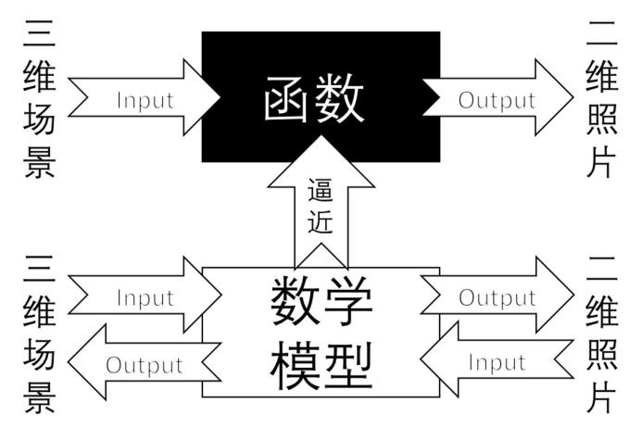

这个逼近的过程就是「相机标定」，我们用简单的数学模型来表达复杂的成像过程，并且求出成像的反过程。标定之后的相机，可以进行三维场景的重建，即深度的感知，这是计算机视觉的一大分支。

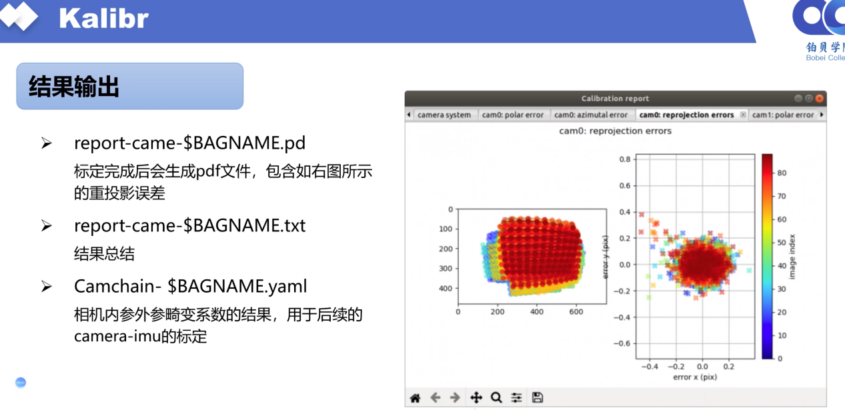

有了标定结果之后，就可以把标定结果输入给slam算法。

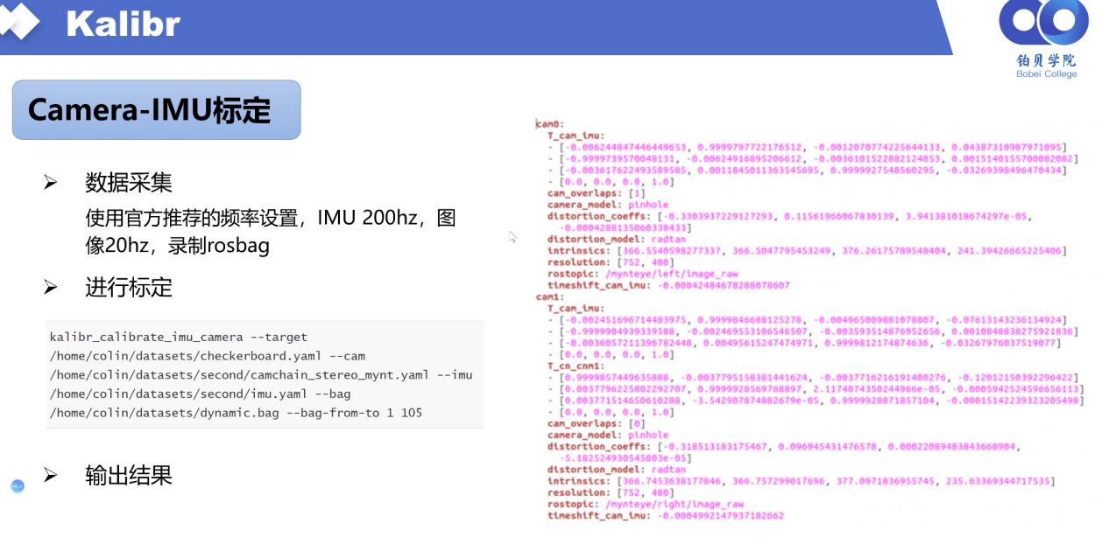

EVO:针对不同格式的轨迹文件和位姿文件，进行评价。

**VSLAM相机标定过程记录：**

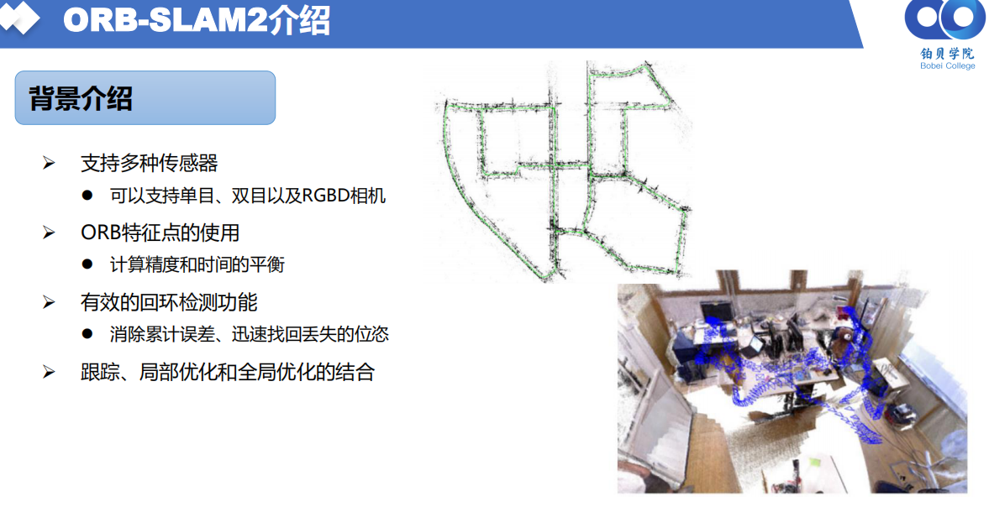

由于比赛暂时用不到，故先放一放SLAM和运动规划部分的学习。先跳到无人机视觉-目标检测部分。